“以劳育德”视域下劳动教育在高中生物教学中应用案例
——以“学生设计并制作小型生态瓶”为例
江苏省泰兴中学 朱 燕
泰兴市第二高级中学 蒋建武
劳动教育是培养学生核心素养、实现全面发展的重要途径之一。在高中生物教学中，劳动教育能够提高学生的实践能力，培养学生的社会责任感，培养学生的合作能力，提升学生的道德品质这些与“以劳育德”的理念相契合。本文以“学生设计并制作一个小型生态瓶 ”为例 ,在“以劳育德”的视角下,从“活动目标”、“活动过程 ”、“活动评价 ”三个维度进行有效整合,探索劳动教育在高中生物教学中的设计与实施 ,让学生构建劳动教育的理念，发展学生应具备的、能够适应终身发展和社会发展需要的必备品格和关键能力，成为全面发展的人 。
一、 基于真实问题确立活动目标,厘清劳动教育内涵引导学生深度理解
领悟劳动教育的内涵是实践活动的主线,对劳动过程具有导向、调控、激励和评价的功能,其中学生高阶思维能力的发展是活动重要目标。“设计并制作一个小型生态瓶”既是初高中生物学知识内容的衔接点,也是提升学生关键能力的重要节点,学生现有知识储备不足、统筹能力欠佳，在设计和制作过程中具有较大的挑战性。
生态瓶是将选用的植物、以植物为食的动物等生物和非生物物质放入一个透明容器中，密封后形成的一个人工模拟的微型生态系统。^{[1]}本活动制作的生态瓶模拟的是微型池塘生态系统。从内容角度分析，制作生态瓶，需要思考生态系统的组成成分即非生物的物质和能量、生产者、消费者和分解者之间的关系，它们之间是否存在联系，还需要考虑它们之间的数量关系；从思维角度分析，这是系统建模的过程。现实生活中的真实而有复杂的问题，无法用单一的学科知识和素养来解决，需要需求多方面的支持进行统筹设计。
本节课的活动目标为：
1、通过对生态系统组成成分的认识和生态系稳定性的知识的掌握，认识到动植物与环境相互影响和相互依存的关系，选取不同种的生物，构建本节课的科学观念。
2、通过分析与归纳、分类与类比、推理与演绎、比较与求证等思维方法，能使用模型建构、科学推理、科学论证等方法选择材料和大小合适的容器，分析影响生物生长的生物因素和非生物因素，估算各成分的数量、比例，保证生态瓶种生物存活的时间，制作生态瓶，从而培养思维的深刻性、灵活性、批判性、敏捷性与独创性，培养学生的探究能力。
3、用照片、视频、文字、图画等多种形式对生态瓶的状态进行细致准确的记录，并依据观察结果以及对生态系统的建模与分析，改进生态瓶的设计与制作。通过对比不同生态瓶的稳定性，归纳生态系统的自我调节能力与生态系统的尺度、系统内生物的种类及数最有关。(稳定与变化，尺度、比例与数量)
4、通过对自然现象的探寻，解密自然规律，激发学生学习生物的兴趣；能主动与他人合作，积极参与交流和讨论，尊重他人的情感和态度，基于证据反思和调整探究，愿意采取行动保护环境、节约资源。
二、明确劳动教育与生物学标准整合的意义,绘制概念图引导学生批判建构
《普通高中生物学课程标准（2017 年版 2020 年修订）》(以下简称《课程标准》)明确提出：“鼓励教师组织学生开展课外实践活动，如实地调查生态系统的类型和组成、参与社区的环保宣传活动等。这些实践活动能够让学生走出课堂，深入社会和自然，将所学的生物学知识应用到实际中，提高学生的社会参与度和责任感，同时也培养了学生的团队协作能力和沟通能力，促进学生全面发展，更好地落实劳动教育的目标。”^{[2]}学生在“设计并制作生态瓶”的实践活动过程中，能充分利用生物学课的知识，初步构建知识整体性的概念图（如图1），如何将学科的知识性与实践的探究性进行融合，既能激发学生学习的兴趣，又能激活学生已有的综合素养。
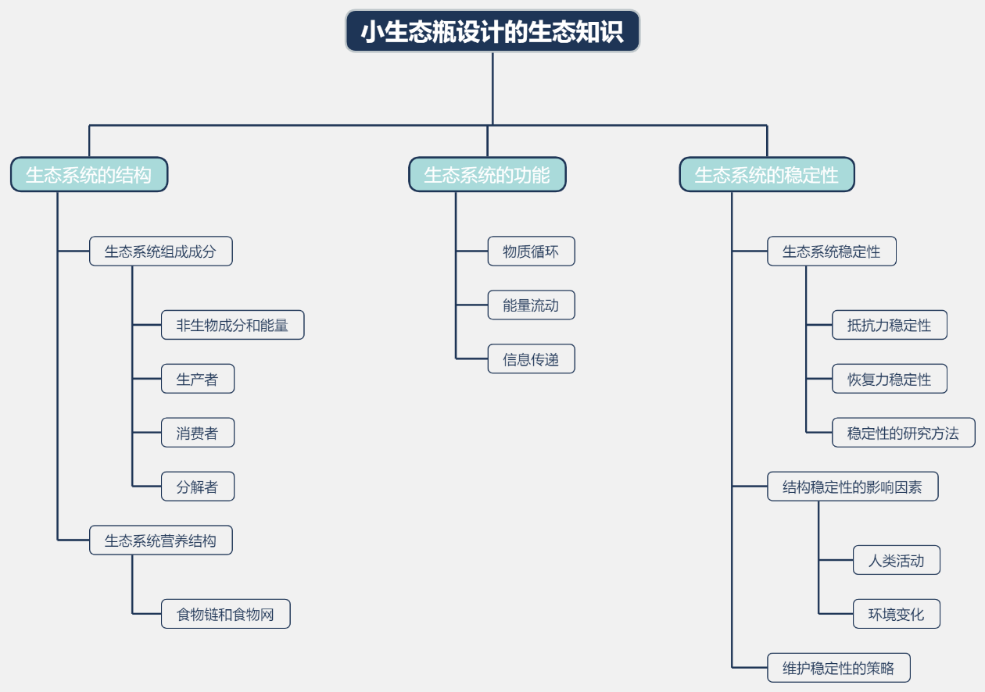
图1 “学生设计并制作小生态瓶”实践活动知识概念图
在已有的知识体系的基础上，如何保证生态瓶中的生物都能存活且长期稳定存在？学生需要探讨一下问题①分析“生态瓶”生态系统中内部的成分，合理选择各种生物并考虑各种生物之间的关系。②探究生态瓶中各成分以及大致的配比是多少？主要分析各组成在自然环境下的生活能力，以及与其他生物之间的关系，确认一个大致配比。③分析生态瓶的物质循环和能量流动的关系，学生尝试画出生物之间的食物链和食物网。④探究维持生态瓶保持相对稳定的条件，尝试从光照、水源、生产者、消费者、分解者之间的关系与数量的配比去考虑，并分析所用容器的体积等。
三、创设真实情境设计小生态瓶,整合活动过程引导学生积极体验。
高中生物学课程是发展高中学生的科学探究能力,帮助高中学生理解生物科学、技术和社会的相互关系,增强高中学对自然和社会的责任感,促进学生形成正确的世界和价值观的一个科目。^{[3]}从深度学习的内涵来看,概念图构建了跨学科知识的结构框架,创设真实情构建有意义的学习,要求学生不仅要理解学习内容,还要深入理解学习情境,注意迁移运用,结构化知识的习得与内化,以及最终形成创新能力,都需要设计学习任务。^{[4]} 师生一起梳理活动中的目标:在生态瓶中加入哪些物质?每种物质加多少?将生态瓶放在什么环境中?让每种生物都活下来；每种生物至少存活2周；生态瓶具有较强的抗干扰能力。让学生直接设计方案难度较大，据此，先给学生一个任务目标（表1），提供技术、思维等方面的指导。让思维有“路”可循，让学生在探究实践活动中充满信心，不至于半途而废。
表1“学生设计并制作小生态瓶”任务目标
生态瓶 | 设计的规格
容器 | 玻璃透明、塑料透明、玻璃有颜色、熟料有颜色
容器规格 | 300ml、500ml、1000ml、1200ml、2000ml、2500ml
水量 | ________ ml
泥沙量和小石子 | 占瓶子的1/2、1/3、1/4、1/5
生物种类及数量 | 生物1__________生物2__________生物3__________  生物4__________生物5__________
放置的环境 | 朝阳的窗台、背阳的窗台、朝阳近窗实验桌、朝阳远窗实验桌
其他影响因素 | 晚上是否需要开灯、是否需要封闭、是否需要定量加入物质或者饲料等
然后结合学科教学计划，请学生参与设计、完成“学生设计与制作小生态瓶”的主题活动项目记录表（表2），围绕“学科知识与劳动教育”相融合的学习主题组成逐级递进的学习任务。
表2“学生设计并制作小生态瓶”主题活动过程记录表
主题名称 | 任务名称 | 任务要求 | 学习途径
活动准备 | 生物的选择 | 选择合适的植物、消费者动物和分解者动物，选择的标准是生命力强的 | 通过互联网查询相关信息
活动准备 | 非生物部分选择 | 阳光、水、泥沙、小石子等需要都需要 | 自主准备
活动准备 | 容器的选择 | 透明度、体积的要求 | 自主准备
生态瓶成分配比 | 生物配比 | 按容器选择合适的比例，且保证维持时间长 | 网络资源、预实验分析，参考教材
生态瓶成分配比 | 非生物配比 | 水占容器的多少合适、泥沙多少、小石子多少 | 参考教材、网络资源
生态瓶成分配比 | 两者之间的关系 | 在保证稳定性的基础上合理布施生态瓶 | 利用AI技术生成，观察效果
制作小生态瓶 | 生态瓶中各组分 | 最后确定每一小组的各组成的比例 | 动手操作，各组成员比较
制作小生态瓶 | 生态瓶环境条件 | 朝阳的窗台、背阳的窗台、朝阳近窗实验桌、朝阳远窗实验桌 | 动手操作，各组成员比较
“活动准备”主题的三个任务：①对生态瓶应选取怎样的容器?着重考虑容器的规格和透明度，根据实验的单一变量原则，班上4个同学为一组，总共分为10个小组，四个个小组通过玻璃透明、塑料透明、玻璃有颜色、熟料有颜色几种瓶子进行对比，寻找合适的瓶子；在选择瓶子为透明玻璃的情况下，六个小组分别对透明玻璃瓶的体积进行实验300ml、500ml、1000ml、1200ml、2000ml、2500ml从而确定哪一种体积是最合适的，维持稳定性时间是最长的。在最初的实验里，基本都加的自来水、沙土、小石子、1林金鱼藻、3条全鱼。②生态瓶中应加入什么水?在前面实验的自来水中含残留的消毒剂，大多水生生物对消毒剂很敏感，在这样的水质中很容易死亡。无污染河水中生物多样性更丰富，含有多种单细胞藻类、原生动物，使生态瓶的营养结构更复杂:含各种微生物，分解者数多:含较多的矿物质离子，为生产者提供营养，但不能过，否则容易造成富营养化。③生态瓶中的水量多少比较适宜? 结合各个小组的作品，归纳出生态瓶中水以3/4~4/5为宜。
“生态瓶中成分的配比”主题的任务是怎样保证生态瓶中物质循环与能量流动? 通过分析不同小组的生态瓶发现：在金鱼藻2株，有乌龟、小鲫鱼、10只大虾的生态瓶稳定性差，生态瓶中的生产者和消费者的比例不当，不能形成正常的能量金字塔，乌龟、鲫鱼动物太大，10只虾动物的数量太多，很快耗尽瓶中的氧气。从尺度、比例与数量的角度探讨生态瓶中各成分的关系。师生共同探讨，得出结论：生态瓶中的植物和动物之间需要形成食物链，物质与能量沿食物链传递，遵循食物链数量与能量的金字塔，生态瓶中植物与动物的比例要适当。选择适最的水生植物，动物可选择个体小、生命力强的动物，如金鱼、斑马鱼等，数最不宜过多。
“制作小生态瓶”主题的任务：①制作生态瓶时需要注意哪些方面？按照上面的不同小组的实验结果，最后制作一个温度性强的小生态瓶。②生态瓶应置于的环境条件是什么？师生一起用溶解氧传感器和温度计分别测量朝阳的窗台、背阳的窗台、朝阳近窗实验桌、朝阳远窗实验桌处生态瓶中的含氧量、温度等，确认哪一种是最适合放置生态瓶的位置。
最后：生态瓶制作完成，你可以从哪些角度进行观察？制作 “学生设计并制作小生态瓶”观察记录表（表3），注意每天要观察生态瓶里发生的变化，并做好记录。
表3“学生设计并制作小生态瓶”观察记录表
日期 | 植物的情况 | 动物的情况 | 水的情况 | 其他情况
四、选择合适载体制定评价策略,整合活动评估引导学生深度反思
聚焦学生综合运用多学科知识和素养发现问题、解决问题的素质和能力,确认对劳动教育活动进行有效反馈和调控,确定学生要“达到什么目前”,学生当前“在什么基础上”，学 生“如何达到目标”。让学生能够运用已有的知识去解决和分析问题，做自己学习的“主导者”，并能在现有的基础上，进一步提升对生物学的兴趣和理解，加强环保的意识。
本课从四个方面设计了形成性评测方案：
第一个是设计生态瓶时主题活动过程记录表自我评价，学生从生物的选择非生物部分选择、容器的选择、生物和非生物配比、生态瓶中各组分、生态瓶环境条件、分工合作等七个方面进行自我评价，同时每组的组长也会对小组的各项情况进行评价，监测本组的活动并及时修正小组的合作方式。
第二个是展示评价活动，学生从利用评价量表对其他小组生态瓶设计图进行评价，这一步是互相评价。进行各项指标的评价，学生本身就需要掌握一定的基础知识，通过这样的互评活动，去观察学生的选择情况，便能对学生的知识运用情况得到一个基本的掌握。
第三个是生态瓶制作环节和材料进行选择时的教师评价，通过这样的评价活动，学生会更有秩序的进行各项活动，并能在选择材料的过程中有的放矢，增强学生的自我管理能力和分工合作的意识。
第四个是课后任务中的观察评价表，学生在长期观察中对生态瓶进行自我评价、交互评价和教师评价。这个观察评价表需要学生进行长期的观察对生态瓶进行各方面评价，能够持续性的对学生的综合实践能力进行评价与锻炼。
参考文献
[1]许明，跨学科实践活动：设计并制作生态瓶[J] .中学生物教学,2020(3):22-25..
[2]中华人民共和国教育部。普通高中生物学课程标准（2017 年版 2020 年修订）[M]. 北京：人民教育出版社，2020:15
[3]冯全成,李韶山.利用本地生物资源开展高中生物学教学的效果分析[J].生物学通报,2013,48(10):29-31.
[4]安富海.促进深度学习的课堂教学策略研究[J].课程·教材·教法,2014,34(11):57-62.

活动图片
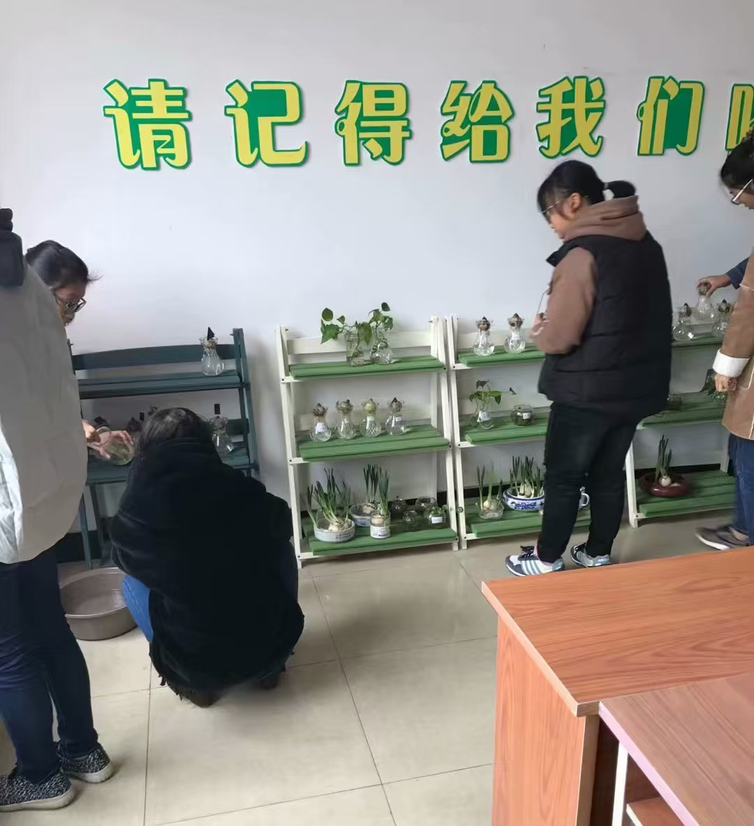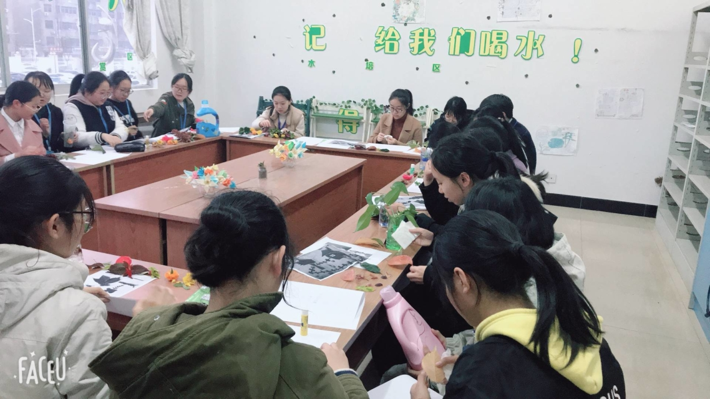
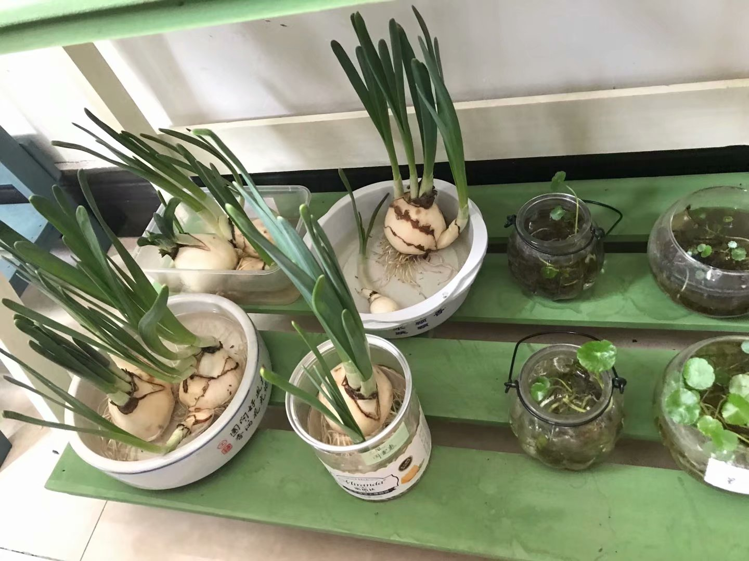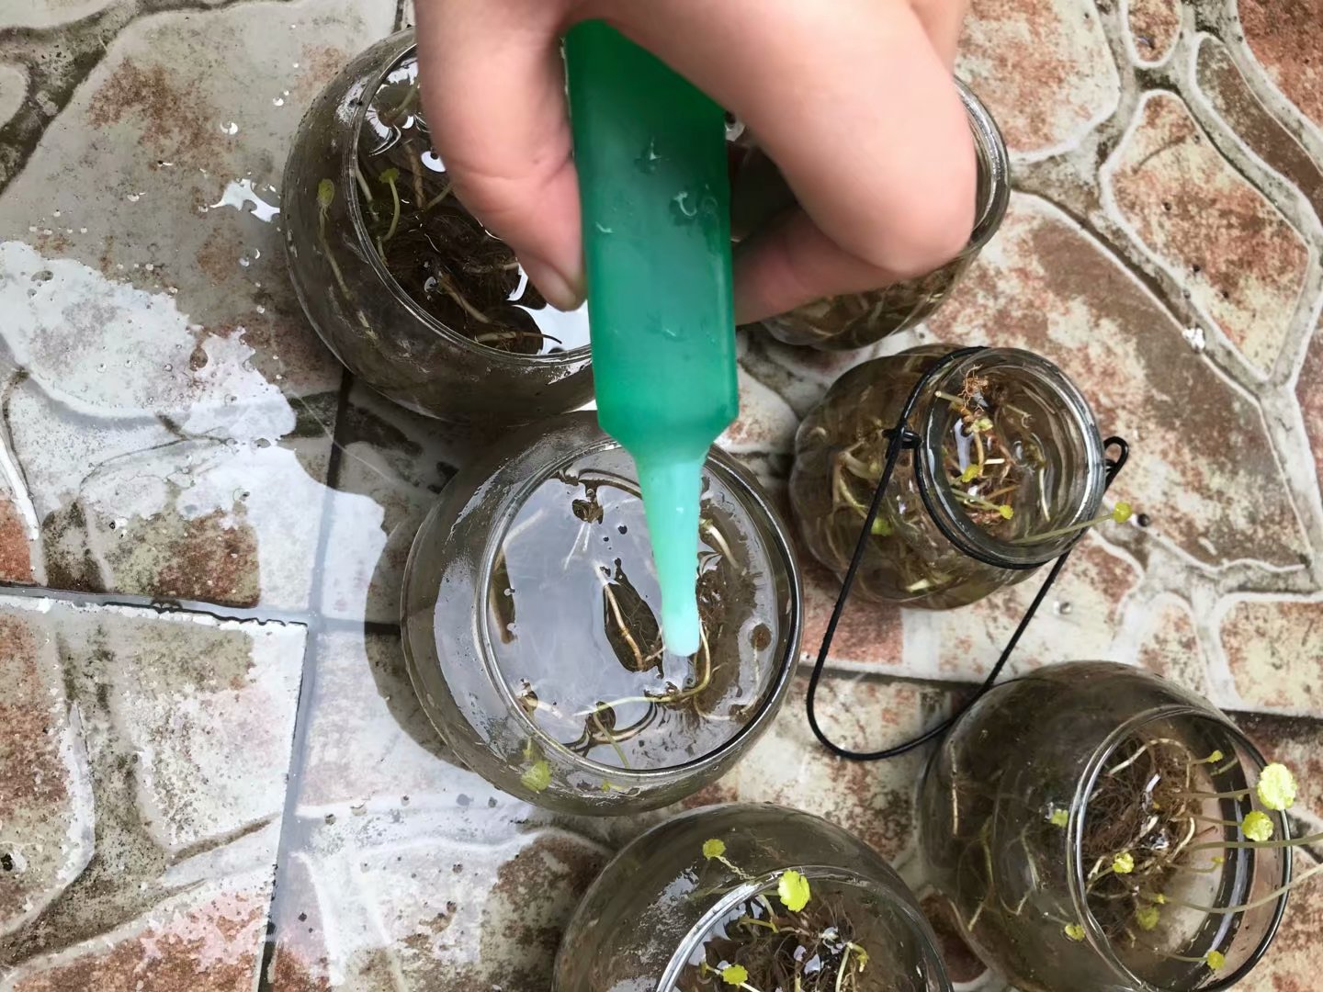
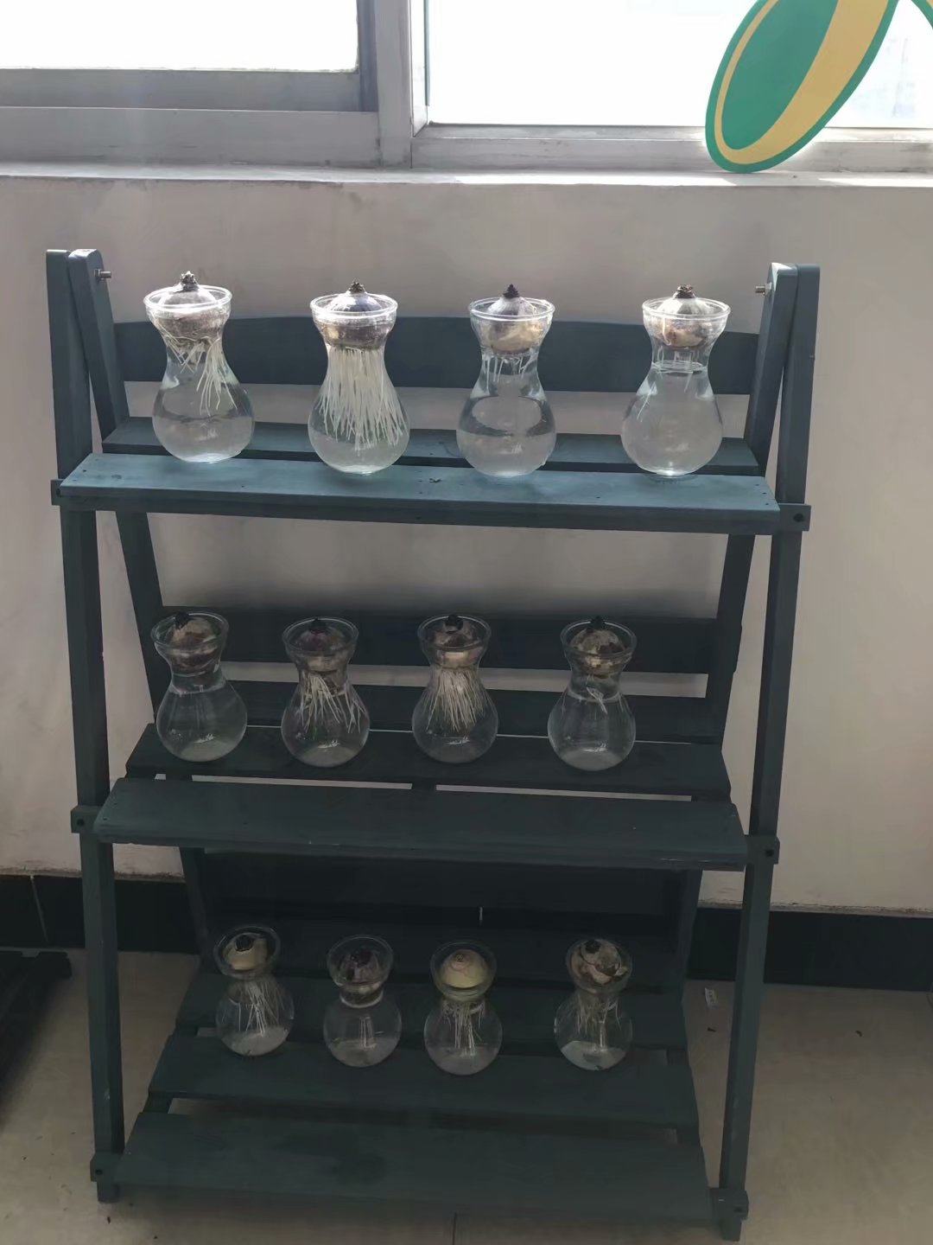

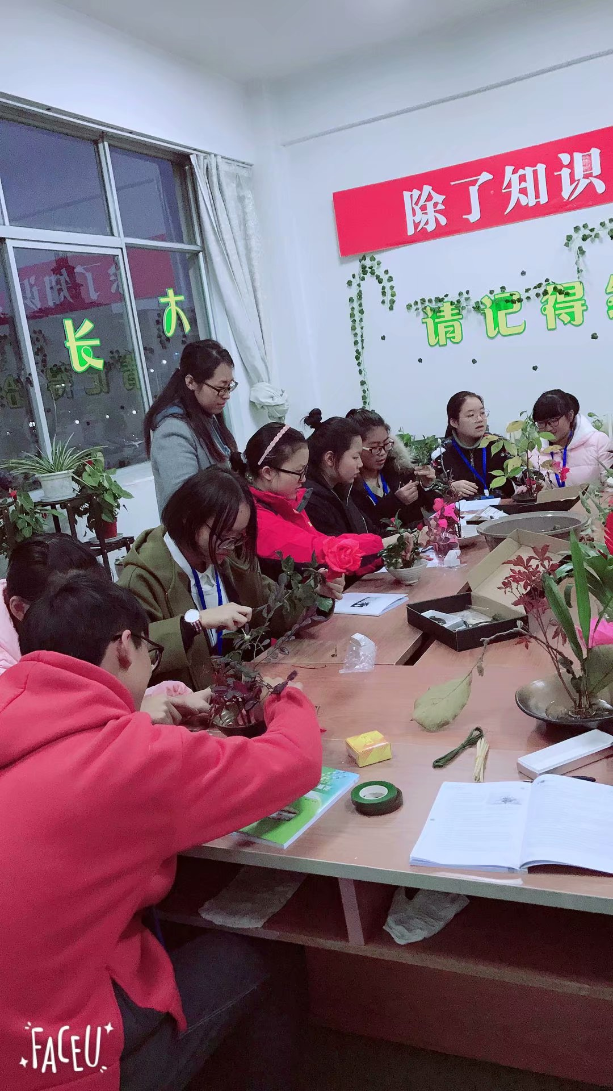
学生感言
朱涵睿：
当我着手制作小生态瓶时，起初只觉得是一项有趣的手工活动，但随着一步步的操作，我逐渐领悟到它背后蕴含的深刻意义和价值。
从选择材料开始，我便小心翼翼，挑选合适的水草、小鱼、沙石以及透明的玻璃瓶。每一种材料的选取都像是在构建一个微小世界的基石，决定着这个生态系统能否稳定运行。我仿佛成为了一位创世者，肩负着重大的责任。
在将水草固定、注水、放入小鱼的过程中，我紧张又期待。看着这个小小的生态瓶逐渐成型，心中涌起一丝成就感。然而，我也深知这仅仅是个开始。
接下来的日子里，我密切关注着小生态瓶内的变化。水草在水中轻轻摇曳，鱼儿在其间穿梭游动，沙石为这个小世界增添了一份自然的质感。但有时，我也会发现水质变得浑浊，或是小鱼的状态不太好，这让我忧心忡忡。我意识到，这个小小的生态瓶就像一个真实的生态系统，任何一个环节出现问题都可能引发连锁反应。
这次制作小生态瓶的经历，不仅是一次简单的手工制作，更是一次对生命和自然的探索与感悟之旅。它让我懂得了责任、平衡和共生的重要性，也让我更加坚定了保护生态环境的决心，我会带着这份感悟，在生活中努力践行环保理念，为我们的地球家园贡献自己的一份力量。

冯彦哲
参与小生态瓶的制作，是一次难忘的探索之旅。在这个小小的玻璃瓶中，我试图还原大自然的一角，却收获了远超预期的感悟。
刚开始制作时，面对琳琅满目的材料，我有些不知所措。但随着对生态系统知识的回顾，我逐渐明确了每一种材料的用途。挑选鲜活的水草、圆润的石子和活泼的小鱼，我仿佛在为一个新生命的诞生做准备。将它们精心安置在瓶中后，我便开启了对这个微型生态的观察之旅。
在整个尝试过程中，如果向生态瓶中添加过多的小鱼或者改变其他条件，如光照不足、温度不适等，就会破坏这种平衡。例如，过多的小鱼会导致氧气消耗过快，水草无法及时补充，从而使小鱼缺氧死亡，生态平衡被打破。当调整这些因素，如减少小鱼数量或者改善光照条件后，生态系统有可能会逐渐恢复平衡。这种对生态平衡破坏和恢复过程的观察，能让我们深刻认识到生态平衡的脆弱性和可调节性，以及保持生态系统稳定的重要性。
日子一天天过去，我见证了小生态瓶中的生命奇迹。小鱼在水草间嬉戏，水草在水中舒展身姿，水质也保持着相对的清澈。这一切都让我深刻体会到了生物之间的共生关系。正如在广袤的自然界中，万物相互依存、相互制约，共同维持着生态的稳定。这个小生态瓶就像一面镜子，反射出我们地球生态系统的伟大与脆弱。它让我意识到，我们每个人都是生态保护的参与者，哪怕是一个小小的举动，都可能对周围的环境产生积极的影响。这次制作经历，将永远铭刻在我的心中，激励我为保护地球的生态环境不懈努力。

姚彦辰：
通过制作小生态瓶，我对生物与环境的关系有了更直观、更深刻的理解。
小生态瓶中的水、沙石、空气等非生物成分也至关重要。水为生物提供了生存的环境，是物质运输和化学反应的介质；沙石可以作为水草的附着基质，还能为一些微生物提供栖息场所；瓶内的空气含有氧气、二氧化碳等气体，参与生物的呼吸作用和光合作用。这让我们明白非生物成分是生态系统不可或缺的部分，它们为生物成分提供了物质和能量基础。
水草通过光合作用为小鱼提供氧气，小鱼的排泄物又为水草提供养分，它们相互依存、相互影响，形成了一个微妙的平衡。这让我明白，在大自然中，每一个生物都在生态系统中扮演着不可或缺的角色，我们人类也不例外。我们的一举一动都可能对周围的环境产生影响，因此，我们更应该尊重自然、保护生态，珍惜这来之不易的平衡与和谐。
这让我深刻地认识到生态平衡的重要性。在我们的地球家园中，无数的生物和环境因素相互交织，构成了复杂而又脆弱的生态网络。每一个物种的消失，每一处环境的破坏，都可能像蝴蝶效应一样，对整个生态系统产生深远的影响。制作小生态瓶，不仅让我学到了生物学知识，更让我懂得了尊重自然、保护生态的责任。我希望这个小小的生态瓶能够成为我守护自然的起点，让我在未来的生活中，始终怀揣着对大自然的敬畏之心，积极参与到环保行动中去。

